МИНИСТЕРСТВО ОБРАЗОВАНИЯ И НАУКИ РФ
ФЕДЕРАЛЬНОЕ ГОСУДАРСТВЕННОЕ БЮДЖЕТНОЕ
ОБРАЗОВАТЕЛЬНОЕ УЧРЕЖДЕНИЕ
ВЫСШЕГО ОБРАЗОВАНИЯ
«ИЖЕВСКИЙ ГОСУДАРСТВЕННЫЙ ТЕХНИЧЕСКИЙ УНИВЕРСИТЕТ
ИМЕНИ М.Т. КАЛАШНИКОВА»
КАФЕДРА «МАТЕМАТИЧЕСКОЕ ОБЕСПЕЧЕНИЕ
ИНФОРМАЦИОННЫХ СИСТЕМ»

ЛАБОРАТОРНАЯ РАБОТА № 2
ФИЗИЧЕСКОЕ ПРОЕКТИРОВАНИЕ БАЗЫ ДАННЫХ
по курсу «Базы данных»

Выполнил
студент группы Б23-183-1 Н.С. Вахрушев

Проверил
преподаватель курса
д.т.н., доцент С.А. Королев

ИЖЕВСК
2025

Лабораторная работа №2
ФИЗИЧЕСКОЕ ПРОЕКТИРОВАНИЕ БАЗЫ ДАННЫХ

Цель работы: Получение навыков проектирования физической структуры БД. Изучение средств создания БД в PostgreSQL.
Задание на лабораторную работу
1. Спроектировать физическую модель БД:
- определить состав и структуру таблиц;
- определить типы данных полей таблиц;
- установить первичные и вторичные ключи в таблицах;
- установить связи между таблицами.
2. Создать структуру БД в PostgreSQL. Наполнить БД информацией.

Результаты реализации БД в PostgreSQL.
При описании структуры БД необходимо описать структуру таблиц и связей, графически представить схему связей. Например, разработанная БД состоит из 13 таблиц. Структура таблиц БД представлена в таблицах 1.1-1.13.

Таблица 1.1 – Структура таблицы БД “Мед.Учреждение”
номер | Имя поля | тип | Ключ | Примечание
1 | ID Hospital | Integer | PK
2 | Название | Char(50)
3 | Тип | Char(50)
4 | Адрес | Char(50)

Таблица 1.2 – Структура таблицы БД “Лаборатория”
номер | Имя поля | тип | Ключ | Примечание
1 | ID Лаборатории | integer | PK
2 | Название | Char(50)
3 | Адрес | Char(50)
4 | ID Мед. учреждения | integer | FK
5 | Специализация | Char(50)

Таблица 1.3 – Структура таблицы БД “Корпус”
номер | Имя поля | тип | Ключ | Примечание
1 | ID Корпуса | integer | PK
2 | Hosp_ID | integer | FK
3 | Название | Char(50)
4 | Адрес | Char(50)

Таблица 1.4 – Структура таблицы БД “Отделение”
номер | Имя поля | тип | Ключ | Примечание
1 | ID Отделения | integer | PK
2 | ID Корпуса | integer | FK
3 | Название | Char(50)
4 | Специализация | Char(50)

Таблица 1.5 – Структура таблицы БД “Палаты”
номер | Имя поля | тип | Ключ | Примечание
1 | ID Палаты | integer | PK
2 | ID Отделения | integer | FK
3 | Номер палаты | integer
4 | Число коек | integer

Таблица 1.6 – Структура таблицы БД “Койка”
номер | Имя поля | тип | Ключ | Примечание
1 | ID койки | integer | PK
2 | ID палаты | integer | FK
3 | Номер | integer
4 | Статус | boolean

Таблица 1.7 – Структура таблицы БД “Персонал”
номер | Имя поля | тип | Ключ | Примечание
1 | ID Персонала | integer | PK
2 | ФИО | Char(50) | FK
3 | Дата рождения | date
4 | Опыт работы | integer
5 | Специальность | Char(50)
6 | Дата начала работы | date

Таблица 1.8 – Структура таблицы БД “Врачи”
номер | Имя поля | тип | Ключ | Примечание
1 | ID Врача | integer | PK/ FK
2 | Ученая степень | Char(50)

Таблица 1.9 – Структура таблицы БД “ Консультации”
номер | Имя поля | тип | Ключ | Примечание
1 | ID Консультации | integer | PK
2 | ID Доктора | integer | FK
3 | IDМед. Учреждения | integer
4 | Дата консультации | date
5 | Количество пациентов | integer

Таблица 1.10 – Структура таблицы БД “ Посещения”
номер | Имя поля | тип | Ключ | Примечание
1 | ID Посещения | integer | PK
2 | ID Пациента | integer | FK
3 | ID Врача | integer | FK
4 | Дата посещения | date
5 | Диагноз | Char(100)
6 | Рецепт | Char(50)

Таблица 1.11– Структура таблицы БД “ Пациенты”
номер | Имя поля | тип | Ключ | Примечание
1 | ID пациента | integer | PK
2 | ФИО | Char(50)
3 | Пол | integer
4 | Дата рождения | date
5 | Адрес | Char(100)
6 | Дата создания | Char(50)

Таблица 1.12– Структура таблицы БД “ Стационарное лечение”
номер | Имя поля | тип | Ключ | Примечание
1 | ID Стационарного лечения | integer | PK
2 | ID пациента | integer | FK
3 | ID доктора | integer | FK
4 | ID отделения | integer | FK
5 | ID койки | integer | FK
6 | Дата поступления | date
7 | Дата выписки | date
8 | Состояние | Char(50)
9 | Температура | real

Таблица 1.13– Структура таблицы БД “ Операции”
номер | Имя поля | тип | Ключ | Примечание
1 | ID Операции | integer | PK
2 | ID Посещения | integer | FK
3 | ID Стац. Лечения | integer | FK
4 | ID Хирурга | integer | FK
5 | Дата операции | date | FK
6 | Вид операции | Char(50)
7 | Исход | Char(50)
8 | Примечание | Char(100)

Характеристики связей между таблицами базы данных представлены в таблицу 1.12.
Таблица 1.12 – Характеристика связей между таблицами БД “
номер | Тип связи | Поле первичного ключа | Поле внешнего ключа | примечание
1 | 1:1 | Персонал.ID Персонала | Врачи.ID Врача
2 | 1:M | Врачи.ID Врача | Консультации.ID Доктора
3 | 1:M | Врачи.ID Врача | Операции.ID Хирурга
4 | 1:M | Врачи.ID Врача | Посещения.ID Врача
5 | 1:M | Врачи.ID Врача | Стационарное лечение.ID доктора
6 | 1:M | Койка.ID койки | Стационарное лечение.ID койки
7 | 1:M | Корпус.ID Корпуса | Отделение.ID Корпуса
8 | 1:M | Лаборатория.ID Лаборатории | (нет в данных)
9 | 1:M | Мед.Учреждение.ID Hospital | Корпус.Hosp_ID
10 | 1:M | Мед.Учреждение.ID Hospital | Лаборатория.ID Мед. учреждения
11 | 1:M | Операции.ID Операции | (нет в данных)
12 | 1:M | Отделение.ID Отделения | Палаты.ID Отделения
13 | 1:M | Отделение.ID Отделения | Стационарное лечение.ID отделения
14 | 1:M | Палаты.ID Палаты | Койка.ID палаты
15 | 1:M | Персонал.ID Персонала | (нет в данных)
16 | 1:M | Пициенты.ID пациента | Посещения.ID Пациента
17 | 1:M | Пициенты.ID пациента | Стационарное лечение.ID пациента
18 | 1:M | Посещения.ID Посещения | Операции.ID Посещения
19 | 1:M | Стационарное лечение.ID Стационарного лечения | Операции.ID Стац. Лечения

Схема связей БД представлена на рисунке 1.1
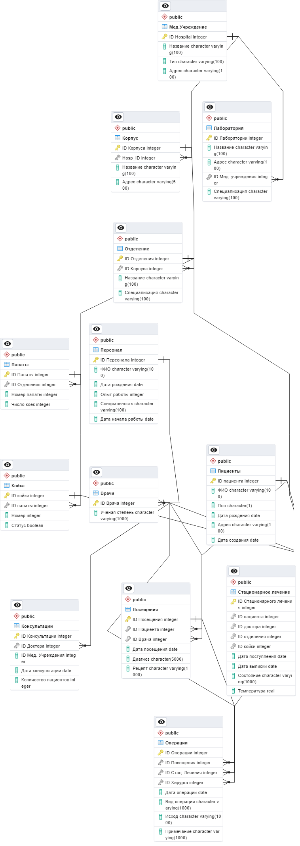
Рисунок 1.1. - Схема связей БД
Представления таблиц с заполненными данными приведены на рисунках 1.2-1.13
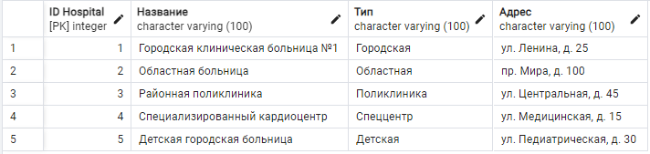
Рисунок 1.2 – Таблица БД "Мед.Учреждение"

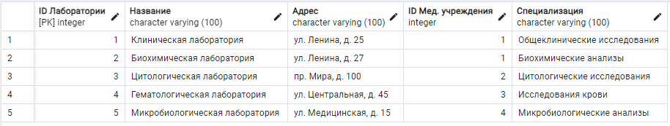
Рисунок 1.3 – Таблица БД " Лаборатория "

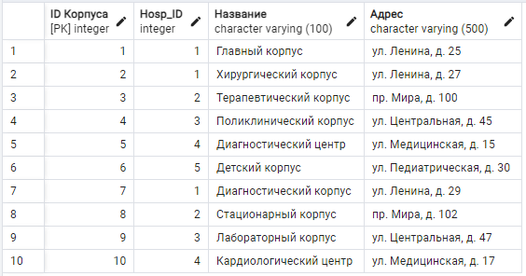
Рисунок 1.4 – Таблица БД " Корпус "

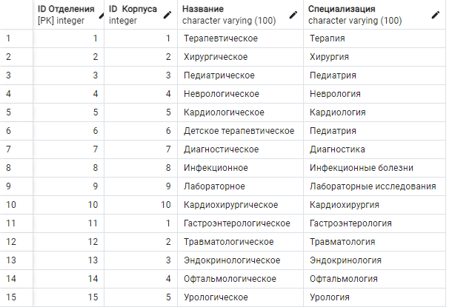
Рисунок 1.5 - Таблица БД " Отделение "

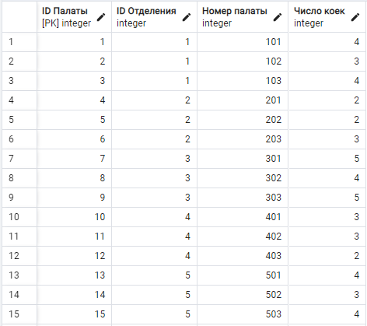
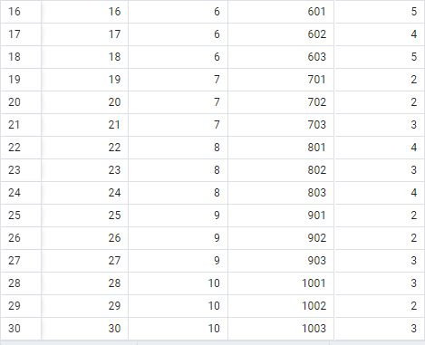
Рисунок 1.6 - Таблица БД " Палаты "

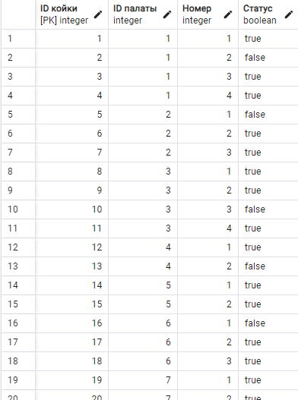
Рисунок 1.7 - Таблица БД " Койка "

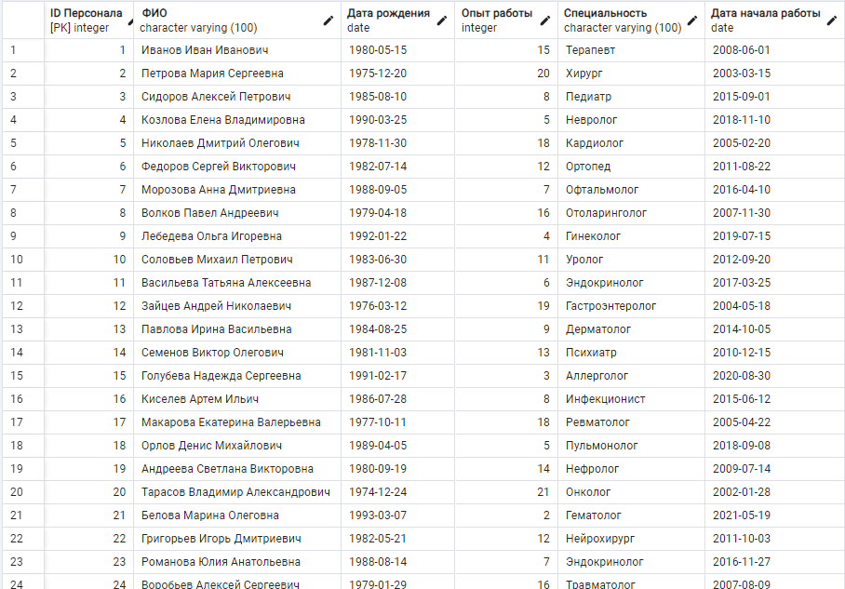
Рисунок 1.8 - Таблица БД " Персонал "

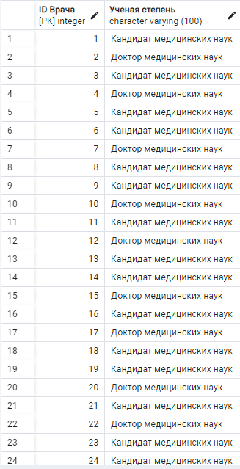
Рисунок 1.9 – Таблица БД " Врачи "

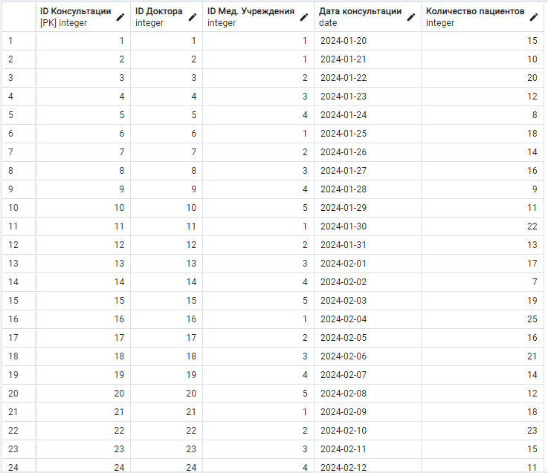
Рисунок 1.10 - Таблица БД " Консультации "

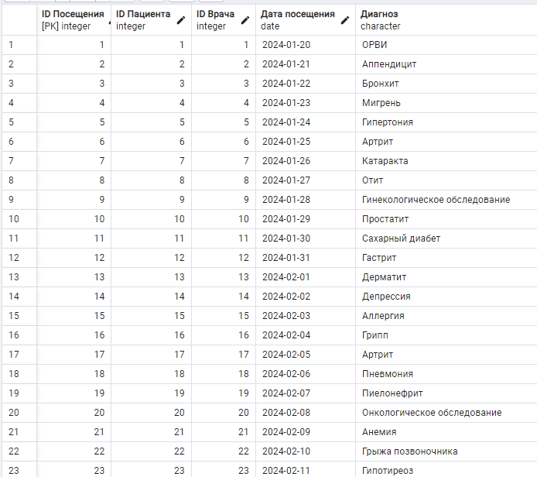
Рисунок 1.11 - Таблица БД " Посещения "

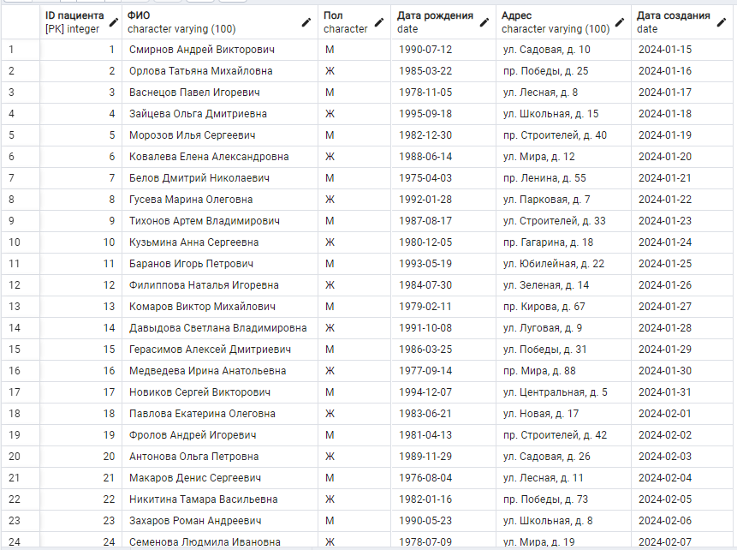
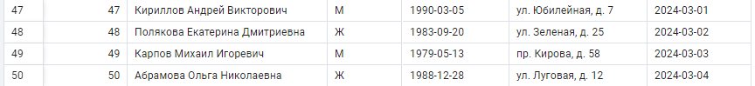
Рисунок 1.12 - Таблица БД " Пациенты "

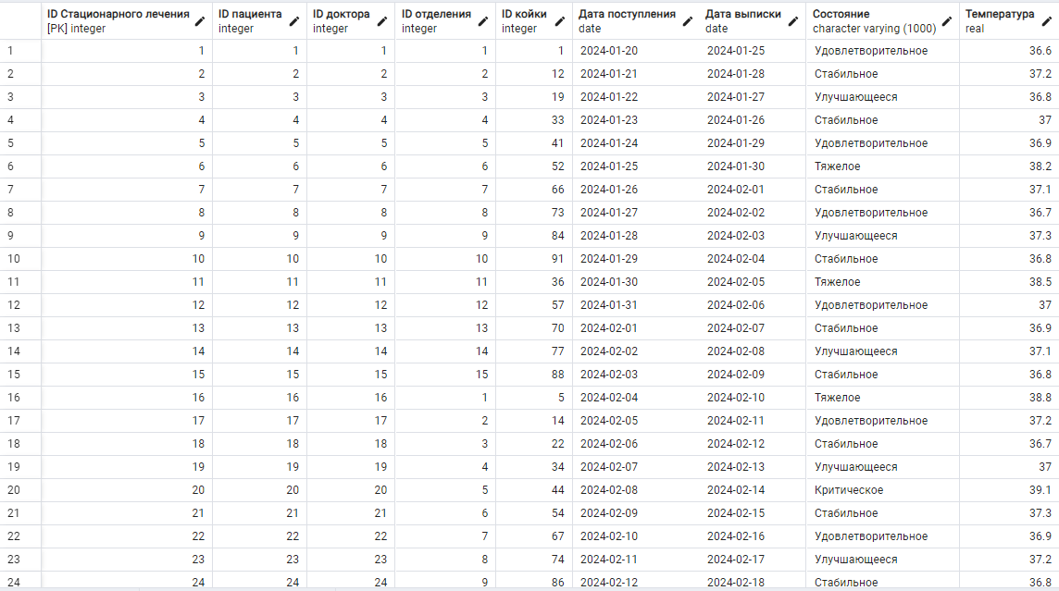
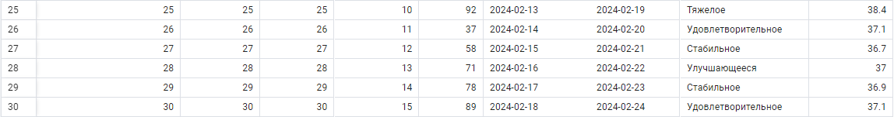
Рисунок 1.13 - Таблица БД " Стационарное лечение "

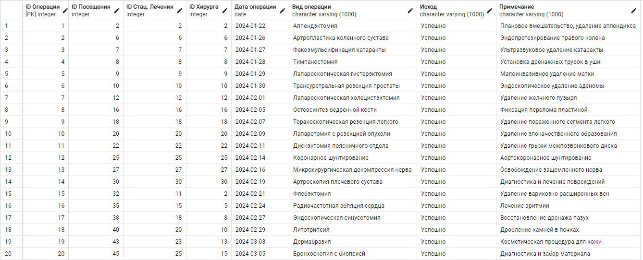
Рисунок 1.14 - Таблица БД " Операции "
Вывод: в ходе выполнения лабораторной работы были получены навыки проектирования физической структуры БД, была создана структура БД и наполнена информацией. Также были изучены средства создания БД в PostgreSQL.

